Miércoles
25
de Noviembre

Segundo de Primaria
Matemáticas

¿Se parecen en?

Aprendizaje esperado: Construye y describe figuras y cuerpos geométricos.

Énfasis: Identificar las características comunes de una colección de figuras.

¿Qué vamos a aprender?

Aprenderás a identificar las características comunes de una colección de figuras.

Construirás y describirás figuras y cuerpos geométricos.

En tu libro de texto de Matemáticas, realiza las actividades de la página 56.

¿Qué hacemos?

Esta sesión vas a iniciar jugando a la tómbola de las características. El juego consiste en que, en una caja, tienes tarjetas de colores: amarillas, rojas y azules que tienen registradas diferentes características.

Vas a revolver la caja y sacar una tarjeta de cada color, después de leerla y analizarla vas a observar las figuras que tienes en tu recortable utilizadas en la sesión anterior, determina la figura que reúne dichas características.

Una vez que has comprendido las instrucciones comienza a jugar, puede darse el caso que sean más de una figura o al contrario que no tengas figuras que reúnan esas características.

TARJETAS AMARILLAS | TARJETAS ROJAS | TARJETAS AZULES
4 aristas | curvos | aristas iguales
5 aristas | rectos | aristas desiguales
3 aristas | mixtos (rectos y curvos)

Realiza la actividad las veces que consideres necesario, si al sacar varias veces las tres tarjetas no encuentras ninguna figura, toma en cuenta dos de las características.

¿Te está gustando la actividad? ¿Estas comprendiendo muy bien las características de las figuras geométricas? sigue jugando.

Ahora tienes figuras por colecciones, debes de recordar que una colección es un conjunto de elementos con características similares, además tienes unas tarjetas en donde vienen algunas características, debes buscar la colección en donde sus figuras que la forman reúnen esas características.

Durante el desarrollo de la actividad la docente después de que determinan la colección a la que se refieren, analizará las características de cada figura por separado y si se requiere con ayuda de un intermediario comprobará algunas de ellas como las aristas.

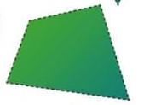 | 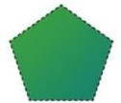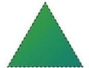
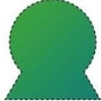

Los datos en las tarjetas son los siguientes:

TARJETAS
Las figuras que forman esta colección tienen 4 aristas rectos iguales. | Las figuras que forman esta colección tienen 4 aristas.  Todas sus aristas son rectos desiguales.
Las figuras que forman esta colección pueden tener 3 o más aristas.  Todas sus aristas son rectos e iguales en cada figura. | Las figuras que forman esta colección tienen 4 aristas.  Sus aristas pueden ser curvas o rectas.

Una vez que has terminado con esta actividad vas a crear colecciones que tengan características comunes, para esto, recuerda las piezas del tangram que usaste en una sesión anterior. Muy bien, toma algunas de ellas.

Por ejemplo, si tomas el cuadrado y el triángulo analiza las características de las figuras, ya que las conoces, vas a trazarlas en un pliego de papel con diferentes colores, todas las figuras que se te ocurran también pueden estar representadas en los objetos de tu alrededor. Recuerda que sólo deben de contener las características comunes, puedes pedirle a quien te acompaña que verifique que son las figuras correctas de no ser así se tachará la figura que no lo cumple.

Recuerda en sesiones pasadas cuando iniciaste este tema se mencionaba que todo lo que te rodea tiene formas.

El Reto de Hoy:

De ahora en adelante cuando observes un objeto, analiza las características de la figura que representa.

Si te es posible consulta otros libros y comenta el tema de hoy con tu familia.

¡Buen trabajo!

Gracias por tu esfuerzo.

Para saber más:
Lecturas

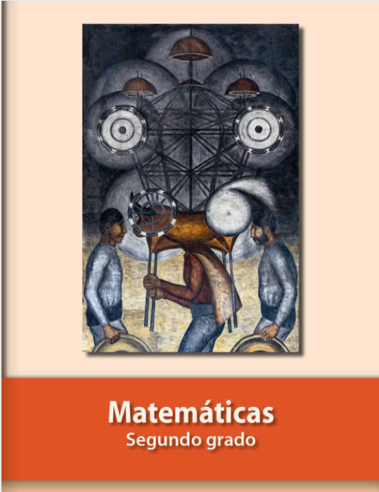
https://libros.conaliteg.gob.mx/P2MAA.htm

